
2010年第4期
（总第40期）
2010年12月25日

工 作 简 报
西北大学中国西部经济发展研究中心

2011年第2期
（总第42期）
2011年7月4日

目 录
主要活动………………………………………………1
学术交流………………………………………………6
科研成果………………………………………………7
科研项目………………………………………………9
获奖情况………………………………………………9
人才培养………………………………………………10

主送：教育部社科司
抄送：陕西省教育厅、西北大学主管领导及各处室
西安市长安区学府大道1号 西北大学中国西部经济发展研究中心 710127
Center For Studies Of China Western Economic Development Of Northwest University
No.1 XueFuRoad,Chang an District,xi an, China
Tel:86 - 29 – 88308069 Fax:86 - 29 – 88308069 E - mail:westjj@nwn.edu.cn
一、中心主要活动
◆韩国对外经济政策研究院吴钟赫研究员来中心访问
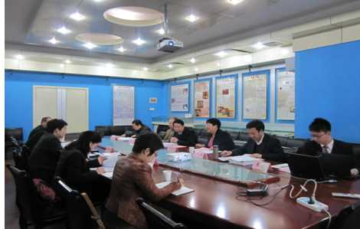
4月8日，韩国对外经济政策研究院吴钟赫研究员来中心访问并与中心研究员进行了座谈。座谈会由中心常务副主任姚慧琴教授主持。参加座谈会的有：中心副主任徐璋勇教授、中心研究员安树伟教授、陕西师范大学睢党臣教授、西北工业大学柴华奇教授、西安高新技术产业开发区管委会廖鑫经理、中心研究员李凯、李东、左菲等。
座谈会上，安树伟教授作了题为“国家对于西部大开发关注的问题及目前亟待解决的问题”；柴华奇教授作了题为“陕西高新技术产业发展的研究”；睢党臣教授作了题为“关天经济区的发展问题”；徐璋勇教授作了题为“西安“十二五”发展规划的解读”；李凯博士作了题为“陕西”十二五“发展规划的解读”；李东博士作了题为“陕西省电子及通信设备制造业产业技术发展”等的发言，他们从不同的方面分别介绍了在“十二五”期间国家对西部建设关注的重点方面及陕西和西安在未来五年国民经济与社会发展的重要领域。廖鑫经理介绍了西安高新技术产业开发区的基本情况。
韩国对外经济政策研究院（KIEP）成立于1989年，是韩国总理室下属的研究机构，在国际宏观经济和金融、国际经济制度、对外经济关系、新兴市场环境以及包括中国在内的国外地区经济研究等领域进行着广泛的研究。
◆2011秦势—陕西经济研讨会暨第三届西部经济学派论坛开幕
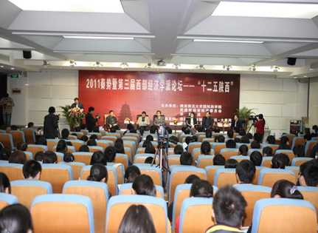
4月9日，由陕西师范大学国际商学院与民建陕西省委经济委员会及华商报联合主办，西北大学中国西部经济发展研究中心、陕西师范大学中国西部商学研究中心、西安交通大学投资与发展研究中心、陕西《资本论》研究会、陕西省经济学会、陕西外国经济学说研究会作为学术支持单位，包括华商网、西部网、腾讯·大秦网等网络媒体以及《西安晚报》、《陕西日报》和香港《大公报》等著名区域合作媒体友情支持的 “2011秦势——陕西经济研讨会暨西部经济学派论坛”在陕西师范大学雁塔校区崇鋈楼学思堂隆重举行。来自我省学界、企业、政界以及传媒界的著名专家、学者与政要、企业家、媒体记者200余人参与了开幕当天的专题研讨。
论坛由陕西师范大学中国西部商学研究中心主任、民建陕西省委经济委员会主任委员李忠民教授致开幕词，并从发展的概念、发展的模型、发展的要素、发展的机制、发展的过程和发展的政策等方面对“发展”进行了解读。参与论坛的专家围绕 “十二五”陕西区域经济发展、“十二五”陕西金融发展、“十二五”陕西产业贸易发展、“十二五”陕西民生工程、“十二五”陕西文化旅游产业等五个专题发表了自己的观点。我中心研究员安树伟教授、副主任徐璋勇教授分别代表中心主持了“十二五”陕西区域经济发展、“十二五”陕西金融发展两个分论坛，并发表了自己的观点。
此次论坛是继2010年元月30日、31日，由陕西师范大学国际商学院与民建陕西经济委员会、华商报社首次成功举办“2010秦势—陕西经济研讨会暨第二届西部经济学派论坛”在陕西省政界、学界、企业界与传媒界产生重大良好反响以来，又一届以西部及陕西经济发展的现实问题为研究出发点，集中各界睿智，服务地方政府与经济发展的学术盛会。
本届会议再次与新闻媒体全面合作，采取电视与网络三位一体同步直播的研讨宣传模式，媒体支持单位遍及三网（华商网、西部网与腾讯·大秦网）、五报纸（《华商报》、《西安晚报》、《陕西日报》、《各界导报》、《城市经济导报》等在全国或我省有重要影响的媒体参与采访报道，陕西人民广播电台、西安教育台等媒体也到会进行了现场节目采编，《华商网》、《西部网》等知名网络媒体还对本次会议进行了现场网上视频直播，在为政府献睿智之策，共谋我省持久快速发展的同时，极大的提升西部经济学界的学术影响与话语权，同时有力的促进学界、政界、企业界与传媒界之间的联络与合作。
◆贵州大学社科处一行来中心考查
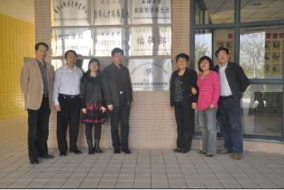
4月18日，贵州大学人文社科处处长洪名勇教授、副处长李波副教授、贵州大学西部发展能力研究中心副主任李晓红教授等一行来中心学习考察，双方就基地建设的有关问题进行了座谈。参加座谈会的有西北大学社科处刘丰处长、贾百俊副处长、我中心常务副主任姚慧琴教授、副主任徐璋勇教授等。
座谈会由刘丰处长主持，姚慧琴教授简要介绍了中心的“十一五”建设基本情况以及“十二五”中心的发展规划。洪名勇教授介绍了贵州大学科研基地的建设情况。双方就相互合作的领域和形式进行了广泛的交流。刘丰处长最后做了总结发言。
◆我中心承担的《西安金融商务区金融服务外包基地发展规划研究》顺利通过中期评估验收
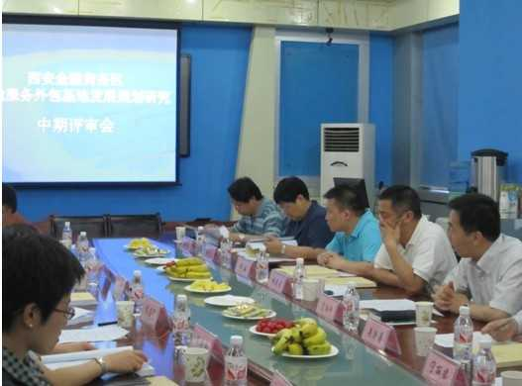
为了贯彻落实国务院《关中—天水经济区发展规划》中关于西安区域性金融中心建设的战略要求和西安市人民政府通过的《西安金融商务区发展规划纲要》（2009-2020年），西安市金融办、西安市商务局、西安金融商务区办公室三家单位联合设立了《西安金融商务区金融服务外包基地发展规划研究》课题。经多方比较，三单位于2011年3月中旬将该项目委托给了我中心。中心随即成立了以副主任徐璋勇教授为组长、常务副主任姚慧琴教授为副组长，联合中国人民大学、中信证券、西安交通大学、人民银行西安分行、西北大学经济管理学院等单位10余名研究人员和部分研究生参与的课题组。课题组通过对政府有关部门、西安高新区有关服务外包企业、部分金融机构的访谈，及上海张江高科金融信息产业园、武汉东湖“光谷金融港”等单位的考察，于4月底完成了《西安金融商务区金融服务外包基地发展规划研究》（征求意见稿）。
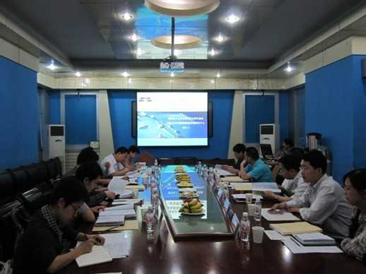
5月8日下午2点—6点，在我校太白校区文博学院会议室，课题组向西安市金融办、西安市商务局、西安金融商务区办公室三家单位联合组成的专家组进行了成果汇报。来自于陕西省金融办、陕西省商务厅、西安市金融办、西安市商务局、西安金融商务区管理办公室、西安浐灞生态区经发局等单位的9名专家领导对提交的研究报告进行了中期评审。专家组一致认为该报告对西安金融服务外包基地发展的目标定位准确，具有前瞻性；产业选择与市场定位科学，符合西安市的实际情况；提出的发展路径具有现实的可操作性，特别是提出的重点金融机构和服务外包承接商对于金融商务区下一步招商引资工作具有非常重要的指导作用。专家组最后建议，将报告中的个别数据做进一步的核实之后，尽快形成“规划纲要”，上报省市政府主管部门。
◆我中心承担的《咸阳市泾渭新区经济社会 “十二五”发展规划》、《咸阳市泾渭新区“十二五”产业发展规划》顺利通过评估验收
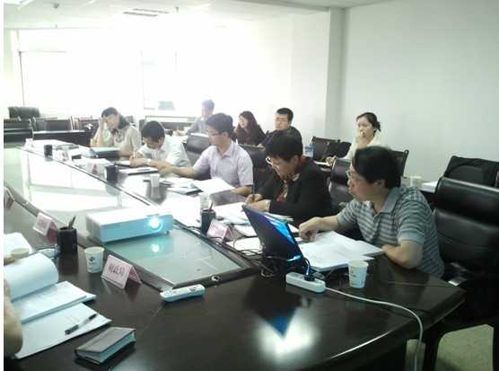
为了贯彻落实国务院《关中—天水经济区发展规划》，加快西（安）咸（阳）一体化进程，陕西省政府于2010年1月分别成立了“西安沣渭新区”和“咸阳市泾渭新区”两个省级开发区。其中沣渭新区规划面积195平方公里，泾渭新区规划面积305平方公里。2010年9月20日，咸阳市泾渭新区管委会就《咸阳市经济社会“十二五”发展规划纲要》和《咸阳市泾渭新区“十二五”产业发展规划》向社会进行了公开招标。我中心以常务副主任姚慧琴教授为主的研究团队，经过现场方案汇报、专家质询评议等环节，最终在国内5家单位的竟标中中标。
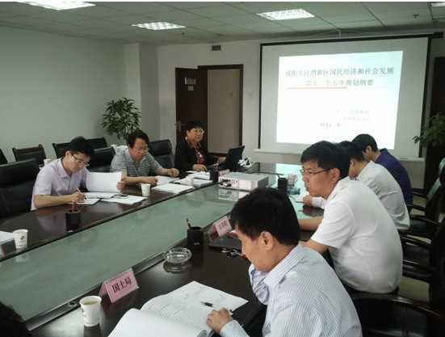
经过3个月的基础统计数据收集核实、出外考察，调查分析，课题组于2010年12月向泾渭新区管委会提交了《咸阳市泾渭新区经济社会 “十二五”发展规划研究报告》和《咸阳市泾渭新区“十二五”产业发展规划研究报告》，并在2011年1月18日通过了泾渭新区管委会的评审通过。在此基础上，精炼形成的《咸阳市泾渭新区经济社会 “十二五”发展规划纲要》和《咸阳市泾渭新区“十二五”产业发展规划》于2011年5月10日顺利通过了由泾渭新区管委会组织的包括经发局、招商局、财政局、国土局、规划局、文物局等单位主要领导组成的专家组的审核。专家组一致认为提交的两个规划文本，对泾渭新区的区情认识准确，确定的发展目标科学，产业定位具有高起点、前瞻性和现实的可操作性，可以作为泾渭新区“十二五”经济社会发展的基本框架和行动指南。
◆中心研究员顾颖教授受邀参加教育部高等学校创业教育指导委员会2011年会
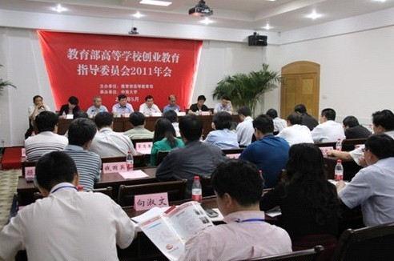
2011年5月18日至19日，教育部高等学校创业指导委员会2011年会在中南大学召开。教育部高等教育司副司长刘贵芹，教育部高教司财经政法与管理教育处处长吴燕、正处级调研员武世兴，以及湖南省教育厅、中南大学、新疆财经大学等教指委委员共70余名代表出席年会，我中心研究员顾颖教授作为陕西省唯一入选的高教创业教指委委员受邀参加本次年会。
教育部高教司副司长刘贵芹就胡锦涛总书记在清华大学百年校庆上对高等学校人才培养提出的新论断、新任务、新要求，谈了自己的学习体会，同时就2011年高校创新教育如何推进提出了自己的几点看法；教育部高等学校创业指导委员会主任委员、中南大学党委书记高文兵教授，作了2010年教职委工作报告。
会议期间，大会分为两组就“高等学校创业教育基本要求”专家组起草的《高等学校创业教育教学基本要求》、《创业概论》课程教学大纲进行讨论，提出修改意见和建议。顾颖教授代表第二组的讨论发言，并就如何修订出一本适合大学生创业的教材做了总结性的概述：创业要重视实践的地位和意义，创业教材要进一步体现逻辑性，创业资源要以项目、技术或人力资源为载体，创业与职业修炼、个人成长联系起来，大学生创业教育应分为普适和提高两个层次分别教育等。顾教授的发言得到了与会专家的普遍赞扬与一致好评，表示对于如何进一步认识创业教育有了更深刻的认识与启发。
二、学术交流
◆中心常务副主任姚慧琴教授参加2011年度教育部人文社会科学重点研究基地（经济类）联谊会
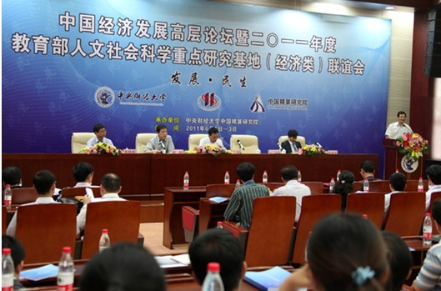
6月1日，2011年度教育部人文社会科学重点研究基地（经济类）联谊会在中央财经大学举行，我中心常务副主任姚慧琴教授参加了此次会议。
教育部社科司副司长张东刚、社科司规划处处长何健以及来自北京大学、复旦大学、浙江大学等全国各高校二十多家教育部人文社会科学重点研究基地的主任及专家学者近百人出席了会议。会议以“发展和民生”为主题。会议分为开幕式、基地主任工作会议和论坛报告会三个部分。
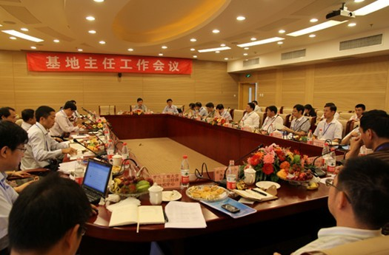
教育部社科司副司长张东刚在大会上发表了讲话。他指出，各基地要充分发挥教育部重点研究基地的重要功能，相互加强联系沟通，积极研究和探讨我国现阶段的各种理论和实际问题，为我国人文社会科学的繁荣发展和经济增长、改善民生做出贡献。
开幕式之后，基地主任工作会议开始举行。来自二十多个基地的负责人出席了会议。会上，各基地的负责人和专家学者就基地人才引进、经费支持和研究规划等发展问题与教育部社科司规划处何健处长作了深入探讨，何健处长对此发表了重要的指导意见。
◆我中心研究生参加“2011年教育部人文社科重点研究基地（经济类）主任联谊会议暨中国经济发展青年学者论坛”
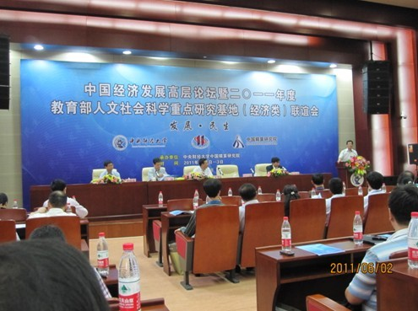
“2011年教育部人文社科重点研究基地（经济类）主任联谊会议暨中国经济发展青年学者论坛”于6月1日在中央财经大学举行。根据大会的要求，经过我中心组织、评审，筛选出研究生郑媛提交的《人民币实际有效汇率与地区经济增长差异研究》，毛颖提交的《区域异质性、收益分配与合作困境：为什么地区间合作这么难》，常建新提交的《西部地区全要素生产率与经济增长实证分析》等论文入选该会议论文集并参加中国经济发展青年学者论坛。
论坛由中央财经大学保险学院书记李晓林教授主持，复旦大学世界经济研究所所长华民教授、对外经济贸易大学中国世界贸易组织研究院院长张汉林教授、河南大学黄河文明与可持续发展研究中心刘东勋教授、中央财经大学中国精算研究院兼职教授（乔治亚州立大学终生教授）王树勋教授等先后在论坛上作了精彩的学术报告。来自全国23个经济类基地的专家、学者和研究生60余人参加了论坛。
通过参加全国性的学术研讨会开拓了我中心学生的视野，了解了最新的研究成果，学习到新的研究方法，提高了学生的学习、科研能力。
三、科研成果
◆ 出版著作
安树伟主编：《“十二五”时期的中国区域经济》，经济科学出版社，2011年5月；
◆ 发表的论文
●李振海、任宗哲：《西部地区基本公共服务均等化：现状、制度设计和路径选择》，《西北大学学报》，2011年第1期。
●郭新明、杨岚、刘社芳、孙天琦：《西部地区大开发十年来经济金融结构变迁研究——基于东、西部的一个比较分析 》，《当代经济科学》，2011年第3期。
●郭梅亮、徐璋勇：《农村非正规金融组织演变、规模与政策选择》，《金融理论与实践》，2011年第3期。
●莫亚琳、张志超：《改革开放以来我国财政支出对收入分配影响的研究——基于城乡二元结构模型与面板数据的分析》，《经济体制改革》，2011年第3期。
●李文斌、李文遴：《浅议改革开放以来古籍整理出版的新成就》，《科技情报开发与经济》，2011年第3期。
●安树伟、张晋晋：《旧城改造与新区建设比较研究——基于政府视角》，《城市发展研究》，2011年第４期。
●任媛、安树伟：《劳动力迁移、城市化发展与民工荒》，《经济学动态》，2011年第5期；
●安树伟：《省区边界地带：区域协调发展的重点》，《中国社会科学报》，2011年5月12日；
●任宗哲：《统筹城乡商贸流通中的政府职能及其转变》， 《西北大学学报》2011年第3期。
●李振海 任宗哲：《刍论基于陕西产业结构协调发展与政府职能转变》， 《理论导刊》2011年第6期。
◆ 完成研究报告
●《西部地区发展优势产业和特色经济研究》（安树伟教授负责）
该报告是安树伟教授承担的国家社会科学基金项目《西部地区发展优势产业和特色经济研究》（项目编号：06BJL072）的终期成果。研究报告共分十三章，约25万字。于2011年4月提交国家社科规划办申请鉴定。
●《兰西格经济区发展规划研究》（安树伟教授负责）
该研究报告是安树伟教授承担的国家发改委招标项目《兰西格经济区发展规划研究》（项目编号：XBS10—A06）的终期成果，包括一个总报告和十二个专题报告。初期研究报告于2011年3月底向国家发改委西部司有关专家和领导进行了汇报，修改后的研究报告于2011年5月提交国家发改委西部司。
●《西安金融商务区金融服务外包基地发展研究》（徐璋勇教授负责）
该研究报告是由中心副主任徐璋勇教授承担的西安市金融办、西安市商务局、西安金融商务区三家单位联合委托的《西安金融商务区金融服务外包基地发展研究》研究项目的终期成果。该报告通过对国内外金融服务外包产业发展的比较研究，从西安建设国际化大都市和区域性金融中心的背景出发，分析了西安发展金融服务外包基地的优势与劣势，提出了发展的定位目标及政策建议。该研究报告于2011年6月10日通过评审验收并提交西安市金融办，作为西安市制定《西安金融商务区金融服务外包基地发展规划纲要》的参考依据。
四、科研项目
●阎良区关山镇政府委托项目：《阎良区关山镇农副产品加工园控制性详细规划》，2010.10—2011.6 经费：24万元，到账：10万元。徐璋勇、姚慧琴、尹怀庭、高原
五、获奖情况
◆我中心研究员撰写的两篇调研报告获2010年度陕西省党政领导干部优秀调研成果奖
日前，陕西省委办公厅、省政府办公厅联合发文，通报表彰了2010年度全省党政领导干部优秀调研成果。
根据陕发［2002］11号和陕办字［2003］38号文件精神，省委政策研究室（省农村工作领导小组办公室）和省政府研究室（省发展研究中心）组织专人对全省党政机关、事业单位筛选出来的县处级以上党政领导干部在2010年撰写的433篇调研报告,按照公平、公正的原则,进行了认真评选,评选出优秀调研成果120篇。其中，一等奖12篇，二等奖48篇，三等奖60篇。
通报指出，这些调研成果紧紧围绕党委、政府的中心工作，结合本地区、本部门的实际，提出了许多具有操作性、前瞻性的思路和见解，对各级党委、政府科学决策和指导工作发挥了重要任用，对各级党政领导干部转变作风、关注民生和深入基层调查研究起到了积极的推动作用。
我中心研究员、神木县常务副县长谢军撰写的《破解“土著”金融难题，建设金融生态大县》获二等奖，中心副主任徐璋勇教授、常务副主任姚慧琴教授和李东博士联合撰写的《西部地区新农村建设报告：基于农户视角的调查分析》获得三等奖。《陕西日报》2011年6月4日第三版刊登了全部获奖报告名单。
六、人才培养
由中心学术委员会主任何炼成教授指导的2名博士生张卫莉、张琳于2011年6月顺利通过论文答辩，获得博士学位。
由中心和经济管理学院联合培养的9名硕士生于2011年6月顺利通过论文答辩，获得硕士学位。其中由中心常务副主任姚慧琴教授和中心研究员岳宏志教授各指导的硕士1名，分别是张宁、向波；由中心副主任徐璋勇教授指导的硕士生4名，分别是刘斌、闫栋杰、张鑫、梁洁；中心研究员安树伟教授指导的硕士生3名，分别是周亮、刘晓芳、李文苑。

